Dankbar für Fachkompetenz und Treue
EWM ehrt langjährige Mitarbeitende

Sie sind seit 10, 20, 25 und sogar 30 Jahren Teil der EWM-Familie: 28 Mitarbeitende feierten ihr Jubiläum bei Deutschlands größtem Schweißgerätehersteller mit Stammsitz in Mündersbach. Derart lange Zugehörigkeiten haben bei dem Familienunternehmen Tradition. Mehr als die Hälfte der Beschäftigten gehörte schon deutlich länger als zehn Jahre zur Belegschaft, so Angelika Szczesny-Kluge, EWM-Vorstand für den Bereich Personal.

„In großen Unternehmen bis du nur eine Nummer. EWM ist wie eine große Familie“, erklärt Franz Schmidt. Wie Jürgen Pfeiffer und Mario Pfeiffer ist auch Schmidt seit 30 Jahren Teil des EWM-Teams. Ein Vierteljahrhundert arbeiten Holger Klett und Peter Schönberger schon am Erfolg des Unternehmens mit. Winfried Hahmann, Stefan Giebl, Nils Bajohr, Linda Altgeld, Thorsten Erdnüß, Jutta Petersdorf, Willi Wiens und Nicole Löhr verstärken seit zwei Jahrzehnten die Reihen des Schweißgeräteherstellers. Seit zehn Jahren sind Jörg Kaulbach, Olaf Brandstädter, Evelin Lange, Claudia Feierabend, Erdogan Sari, Volker Simon, Veronika Klein, Larissa Dürksen, Kai Neuer, Frank Hoffmann, Peter Willamowski, Erika Platt, Johannes Rosbach, Jürgen Schneider und Hans-Peter Mandler bei EWM.

Dankbar für Fachwissen und Kompetenz
Angelika Szczesny-Kluge bedankte sich bei den Mitarbeiterinnen und Mitarbeitern: „Wir freuen uns sehr, dass Sie uns schon so lange Jahre mit Ihrem Fachwissen und Ihrer Kompetenz unterstützen!“ Besonders in Zeiten des Fachkräftemangels sei es schön, so viele treue Mitarbeitende in der EWM-Familie zu wissen.

Dabei betonte sie, dass Loyalität und Wertschätzung auf Gegenseitigkeit beruhen. So kümmert sich der Schweißgerätehersteller engagiert um seine Mitarbeiter. Angefangen bei der begleiteten Ausbildung in einer Vielzahl von Berufen über Hilfe bei der Haussuche bei einem Wohnortwechsel bis hin zu Beiträgen zum Fitnessstudio und Windelpaketen, unterstützt das Unternehmen seine Beschäftigten in vielen Lebenslagen. Dazu kommen die vielen Karrieremöglichkeiten weltweit in einer zukunftsfesten und innovativen Branche.

„All das führt dazu, dass oft mehrere Generationen einer Familie bei uns beschäftigt sind – und das zum Großteil über viele Jahrzehnte“, bemerkte Angelika Szczesny-Kluge.

Stand: 12. November 2018
Umfang: 3.266 Zeichen inklusive Leerzeichen
Abbildungen: 1

Abb. 1:
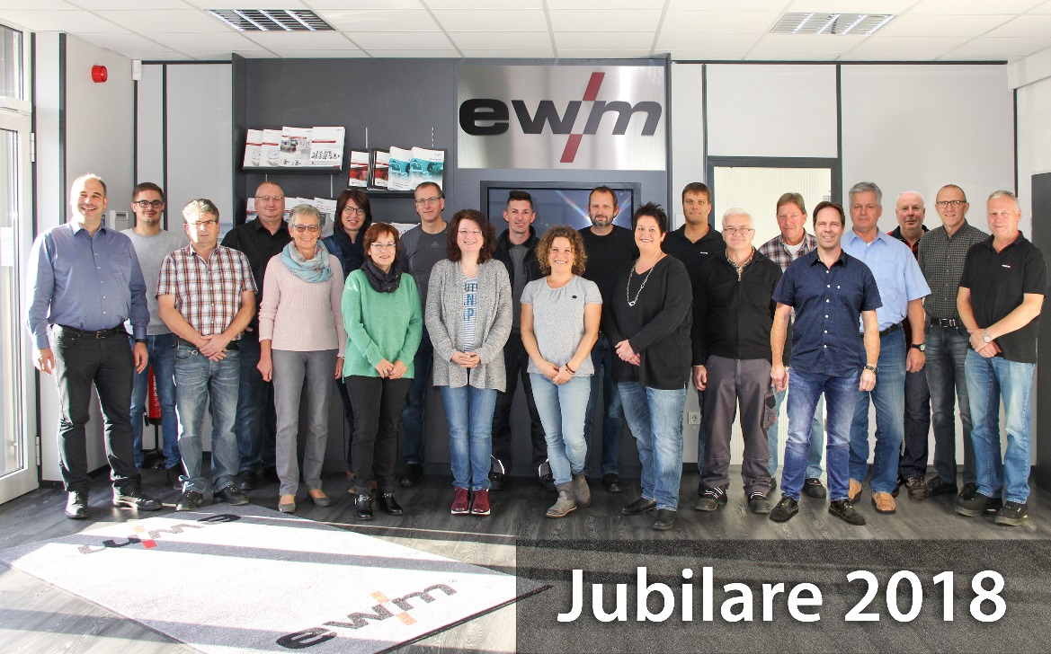

Sie gehören seit 10, 20, 25 und 30 Jahren zur EWM-Familie: (v. l.) Stefan Giebl, Johannes Rosbach, Jürgen Pfeiffer, Mario Pfeiffer, Veronika Klein, Claudia Feierabend, Jutta Petersdorf, Peter Schönberger, Evelin Lange, Peter Willamowski, Linda Altgeld, Holger Klett, Nicole Löhr, Kai Neuer, Willi Wiens, Volker Simon, Nils Bajohr, Olaf Brandstädter, Franz Schmidt, Winfried Hahmann und Jürgen Schneider.

Über EWM:
Die EWM AG ist Deutschlands größter Hersteller und international einer der wichtigsten Anbieter für Lichtbogen-Schweißtechnik. Mit zukunftsweisenden und nachhaltigen Komplettlösungen für Industriekunden bis hin zu Handwerksbetrieben und einer großen Portion Leidenschaft lebt das Familienunternehmen aus Mündersbach seit mehr als 60 Jahren sein Leitmotiv „We are Welding“ (dt.: „Wir sind Schweißen“).
EWM entwickelt Schweißtechnologie der Spitzenklasse. Das Westerwälder Unternehmen bietet komplette Systeme mit hochwertigen Schweißgeräten, allen erforderlichen Komponenten, Schweißbrennern, Schweißzusatzwerkstoffen und schweißtechnischem Zubehör für manuelle und automatisierte Anwendungen. Mit seinen Werken in Deutschland, China und Tschechien hat es sich weltweit einen Namen gemacht. Anwender loben die leichte Bedienbarkeit und die ausgezeichneten Ergebnisse. Unternehmen schätzen die gute Beratung, den Service und die enormen Einsparungen, die mit EWM-Systemen möglich sind. Die zum Teil patentierten Schweißprozesse sorgen im Einsatz für einen geringeren Verbrauch von Materialien, Energie, Zeit und setzen bis zu 75 Prozent weniger Schweißrauchemissionen frei.
Rund 700 Mitarbeiter beschäftigt der Hersteller von innovativer Schweißtechnik an derzeit 14 deutschen und 7 internationalen Standorten, knapp 400 davon am Stammsitz in Mündersbach.

Unternehmenskontakt EWM AG
Maja Wagener
Dr. Günter-Henle-Str. 8
56271 Mündersbach
Telefon: +49 2680 181-434
E-Mail: maja.wagener@ewm-group.com
Internet: www.ewm-group.com

Pressekontakt
additiv pr GmbH & Co. KG
Nils Heinen
Pressearbeit für Logistik, Stahl, Industriegüter und IT
Herzog-Adolf-Straße 3
56410 Montabaur
Telefon: 02602-950 99-13
E-Mail: nih@additiv-pr.de
Internet: www.additiv-pr.de

